实现延迟加载效果

一、实训目标
1、使用HTML与CSS完成图片列表的制作
2、使用JavaScript与jQuery实现延迟加载效果
二、实训任务
1、实现图片列表的布局
2、实现当滚动条滚动的距离大于所加载图片距可视区域的高度时,延迟1秒钟加载图片
三、实训重点
1、使用jQuery的on方法以及scroll滚动事件
2、定时器的使用,通过定时器完成延迟加载
3、通过jQuery的get方法获取原生DOM对象
4、通过jQuery获取可视区域高度和滚动条滚动的高度
5、通过JavaScript封装获取元素距离可视区域顶部的高度
6、使用jQuery的attr方法来替换图片的路径
四、课时安排
4课时
五、实现思路步骤
1、在index.html页面编写图片列表的html结构
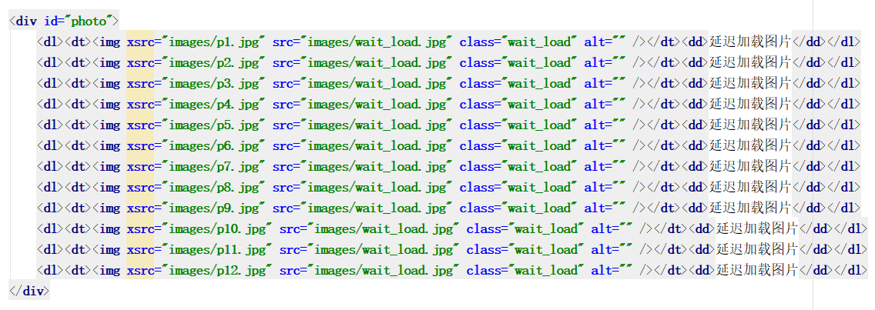
2、在index.css文件编写图片列表的css样式
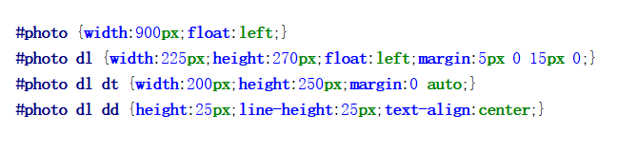
3、要实现图片的延迟加载效果。第一步我们需要先封装一个offsetTop方法,通过封装的offsetTop方法可以获取到图片元素距离可视区域顶部的距离.
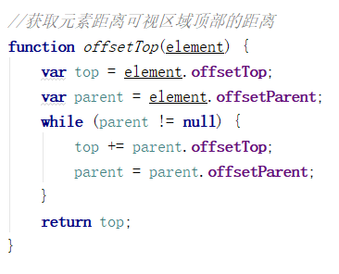
4、第二步,在index.js内编写获取图片列表里面的img元素,初始化设置所有的img元素的透明度为0。
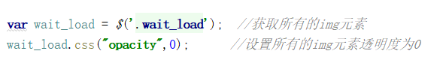
5、第三步,在index.js内编写当滚动条滚动的时候,延迟1秒钟之后,遍历所有的img元素,将遍历的每一个img元素都转化为原生DOM对象
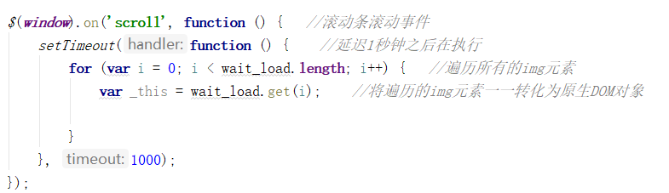
6、第四步,判断屏幕可视区域的高度加上滚动条滚动的距离是否大于图片元素距离屏幕可视区域的高度,如果大于的话,将img元素的src属性的值替换为img元素的xsrc属性的值,并1秒钟之后将图片的透明度变成1
